**营运部发【2020】115号 签发人：李坚**

**“五一惠购”活动方案**

【活动时间】：2020年4月27日---5月5日（共9天）

【参与门店】：115家（详见附表1）

【活动主题】：健康护航

【活动内容】：

**活动一：健康欢乐购**

**1、会员消费满88元送20元代金券，以此类推，最高送3张。**

（1）20元代金券使用规则：

使用时间：活动期间（4月26日—5月14日）使用，过期作废。

使用规则：部分品种参与用券，特价、单品等不使用。

**注：（1）PageUP后系统会提示“即将发券”，表示本单可以返代金券。**

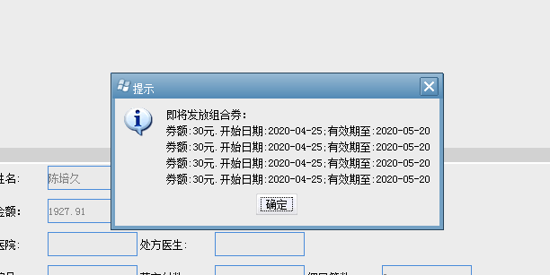

**（2）代金券发放后在收银条上显示代金券信息（更新打印机信息），在积分下面的区域显示，不在品名下方显示。如下图：**

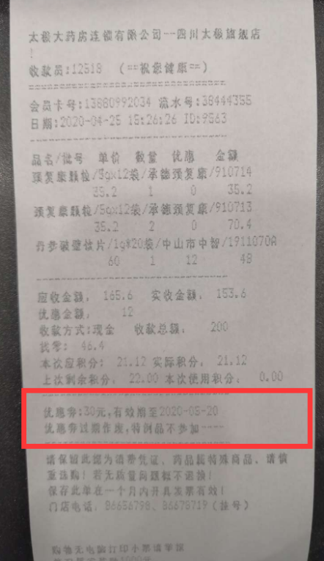

代金券 显示信息

**（3）代金券核销时，在英克系统中系统会提示本单是否使用代金券（门店需提示顾客选择使用代金券）。**

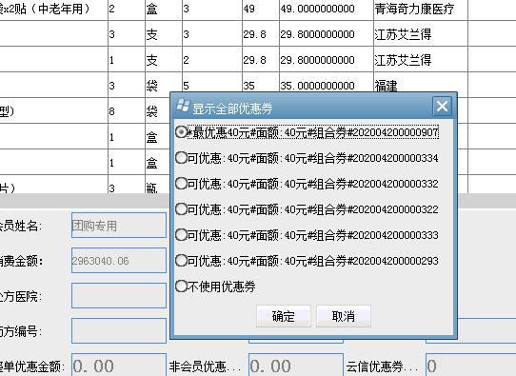

**活动二：季节性商品促销（**见附表2**）**

1、春季补钙正当时：成人、儿童、孕妇、老年人

2、增强免疫力：成人、儿童、老年人

3、春困，改善睡眠：

4、享瘦一夏（消脂、纤体、养颜）：

5、清凉一夏、家庭常备：

**活动三：爱生活 享健康**

1. **保健品：**汤臣倍健、康麦斯、百合康：买一得二（低价或原装）。
2. **春季美妆：**薇姿、理肤泉、雅漾、韩束、百雀羚：8.5折。
3. **医疗器械：**（部分产品）参与返券，详见附表清单
4. **中药袋装、罐装：**一件8.5折，买2得3（原装或低价）

**【活动费用预算】详见公文呈报！**

**【活动宣传方式】**

**一、整体形象打造 （详见后续安排）**

1、书写活动POP、爆炸卡宣传。

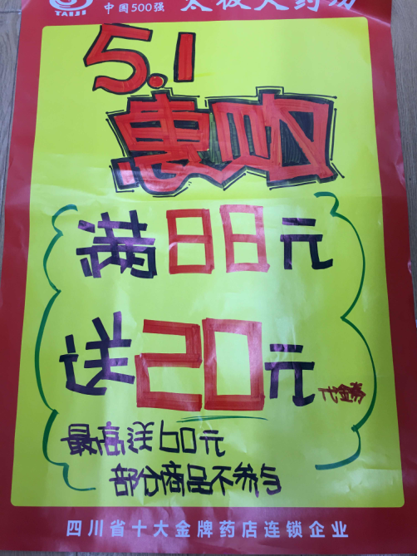

**二、活动宣传要求：**

1、活动期间请对所有顾客进行宣传活动内容。

2、收银台一句话服务，引导顾客参与活动。

3、各店店长需提前1天对门店员工进行活动前期培训，保证每位员工都清楚、明白活动内容，并将培训情况反馈至各片区微信群，营运部活动前1天将随机抽查，如抽查到不合格，将对当事人罚款10元/人，店长负连带责任，罚款5元/人。

4、活动的相关店内装饰必须在活动前一天做完，活动当天将活动现场开展的照片发到营运部微信群（人流较多时），照片共发送4张（店外整体效果图、店内整体氛围图、抽奖礼品专区、货架上对应活动品种的宣传），如未按时上传照片，将对店长处20元罚款，片长负同等责任，罚款20元。

**【活动考核】详见考核方案！**

营运部

2020年4月26日

**主题词： 关于 健康护航 活动方案**

**四川太极大药房连锁有限公司 2020年4月26日印发**

**打印：王四维 核对：谭莉杨 （共印1份）**